班の話し合いの流れ
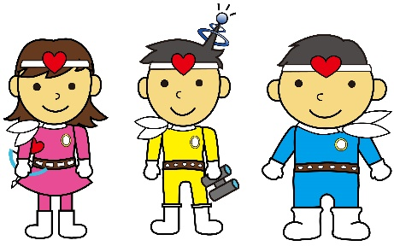
議題：いろいろな立場からつながり方を考えよう
１：動画をみて、問題を見つける。

２：どこに問題があったのか、どうしてそうなったのか話し合う。

〈司会〉 どこに問題があったと思いましたか。
・意見が出にくければ、Ｂから考える。（Ｂ→Ｃ→Ｄ→Ａ→その他）
・動画をみて、問題だと感じたことを率直に話してもらう。
・加害者Ｂだけに問題があったわけではなく、どの立場の人にも問題があったことに
ふれる。
〈司会〉 どうしてそうなったと思いますか。原因や気持ちを考えていきま
しょう。
・意見が出にくければ、一つ一つの問題に対して、なぜそうなったのかを考える。
・登場人物の気持ちや背景、これまでの経緯を想像して考えてもらう。
・一つの問題に対して、複数の理由が出てくることもある。多面的に考えてもらう。

３：この後、だれとどうつながるか話し合う。

〈司会〉 もし、あなたが○さんの立場だったら、このエピソードの後、だれとどうつながったらいいと思いますか。
・意見が出にくければ、もし自分たちが傍観者Ｅだったら、この後だれとどうつながるか考える。
・例えば、明日の朝までに何ができるか考える。
・この後、だれがだれとつながると解決に向かっていけそうか考えてもらう。
・動画の中にＡ～Ｅ以外の人もいたことにふれてもいい。
・時間があれば、それぞれの立場の人が、この後、だれとつながればいじめが解決できるか、つながり方を整理してまとめる。
・まとめた言葉があれば、空いているところに書いておく。

